Atelier Langage (1h)
L’oral : comprendre et apprendre
L’écrit : écouter de l’écrit et le comprendre
Trois groupes de max 10 enfants, 1 enseignant et 2 accompagnateurs:

Groupe | Atelier |  | Consignes |  | Effectifs
1 | Comprendre une histoire et savoir restituer une histoire entendue  Lecture de l’album le monstre des couleurs de Anna Llenas | 15 mn | Connaissez-vous l’histoire du monstre des couleurs?  Laisser les enfants raconter leurs histoires  Je vais maintenant vous la lire. Essayer de vous rappeler les couleurs et les émotions qui vont avec. | 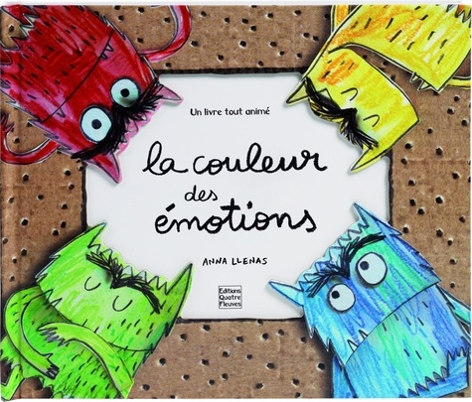 | 30 enfants  1 enseignant
2 | Décrire des scènes et y associer une émotion | 15 mn | Poser sur un tapis ou une table 12 scènes et 4 boîtes (peur, colère, joie, tristesse). Les enfants prennent le temps de les observer. L’adulte prend une scène et la décrit, puis indique l’émotion qu’elle évoque. Ensuite, l’adulte la range dans la bonne boîte. C’est ensuite au tour des enfants de choisir une scène et de la décrire. |    | 10 enfants  1 adulte
3 | Raconter une situation puis donner l’émotion qui correspond | 15 mn | Sur une table ou un tapis, il y a 4 boites en verre remplies de perles de couleur (bleu pour la tristesse, rouge pour la colère, jaune pour la joie et noir pour la peur).  Toutes les boîtes sont vidées sur le tapis (ou la table). Chaque enfant doit choisir une perle et suivant la couleur doit raconter une scène. Un enfant peut ressentir deux émotions dans la même scène. Le but est de ranger chaque perle dans sa boîte. | 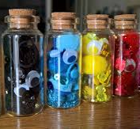 | 10 enfants  1 adulte
4 | Découverte LSF | 15 mn | Signes des émotions avec le jeu pour associer par paire |  | 10 enfants  1 adulte

Atelier Expression corporelle (1h)

Agir, s’exprimer et comprendre à travers l’activité physique
Communiquer avec les autres au travers d’actions à visée expressive ou artistique
Trois groupes de max 10 enfants, 1 enseignant et 2 accompagnateurs:

Groupe | Atelier |  | Consignes | Effectifs
 | Présentation des ateliers | 5-10 mn | L’enseignant présente les 3 ateliers aux enfants et aux adultes accompagnateurs – chaque adulte suit son groupe d’élèves sur chaque atelier | 1 enseignant
1 | La statue  Se déplacer en rythme et au signal faire la statue | 15 mn | Les enfants se déplacent au rythme du tambour et lorsqu’il s’arrête, les enfants doivent regarder une image et faire la statue qui représente l’émotion. | 10 enfants  1 adulte
2 | Le mime  Evoluer corporellement | 15 mn | L’adulte propose à l’enfant une émotion (soit à l’oral soit à partir de photo) à mimer, les autres enfants doivent deviner. | 10 enfants  1 adulte
3 | Jeu de rôle MS/GS  ou  Loto des émotions PS  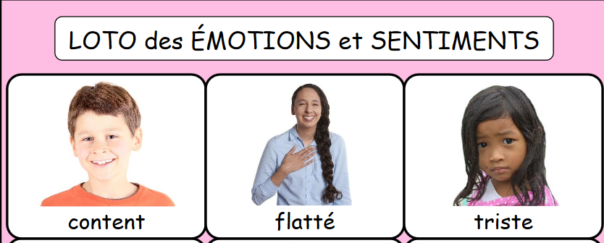 | 15 mn | L’adulte lit une situation et 2 enfants jouent la scène.  Ex. Je joue à la récréation et un enfant me prend mon cerceau, comment puis-je réagir ?  Un enfant me fait mal, et pour se faire pardonner il me donne un dessin.  Ma maîtresse me donne une responsabilité (compter les enfants), comment je me sens ?  A la cantine, un enfant a mis du pain dans mon verre, comment réagir ?  Lors du repos, un enfant fait toujours du bruit, comment lui dire d’arrêter ?  Un adulte m’a grondé pour une bêtise que je n’ai pas faite, comment réagir ?  Un enfant pleure, comment réagir ? | 10 enfants  1 adulte

Références aux programmes :
Atelier sciences : 1h
Explorer le monde du vivant

Objectifs :
- Découvrir les sens au travers de nos émotions
- être capable d’observer et de décrire pour mener des investigations
- être capable d’utiliser le lexique spécifique
Groupe | Atelier | Consignes | Matériel
1  10 mn  8 enfants Asem | Objectif de l’atelier :  Découvrir l’odorat  Compétences :  être capable de décrire des émotions relatives aux odeurs | Loto des odeurs :  Chaque enfant choisit 2 odeurs et donne son sentiment. Il présente son odeur et la fait sentir aux autres  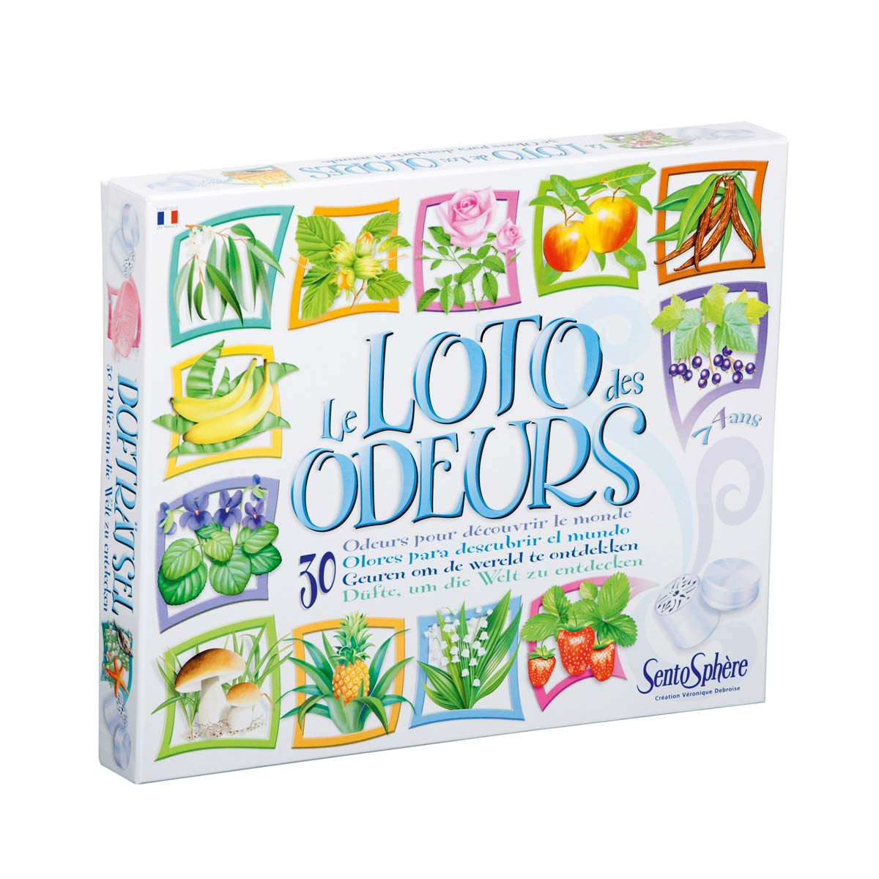 | Loto des odeurs
2  10min  1 parent et 8 enfants | Objectif de l’atelier :  Découvrir le goût  Compétences :  être capable de décrire des émotions relatives aux goûts | Dégustation  Proposer des aliments à goûter :  Sucré :pomme, sucre, miel, raisin, betterave ,…  Salé : sel, fromage, jambon …  Acide : citron, kiwi (pas mûr), cornichon  Amer : pamplemousse, endive,  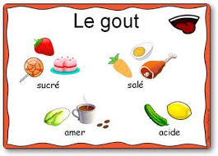 | Préparer des 4 boites pour mettre des aliments sucrés, salés, amer voire acide
3  10 min  1 parent et 8 enfants | Objectif de l’atelier :  Découvrir le toucher  Compétences :  être capable de décrire des émotions relatives au toucher | Toucher à l’aveugle  Mettre sa main dans des boîtes pour toucher ce qui pique, ce qui est doux, ce qui est rugueux, ce qui est froid, ce qui est mou, ce qui est dure. | 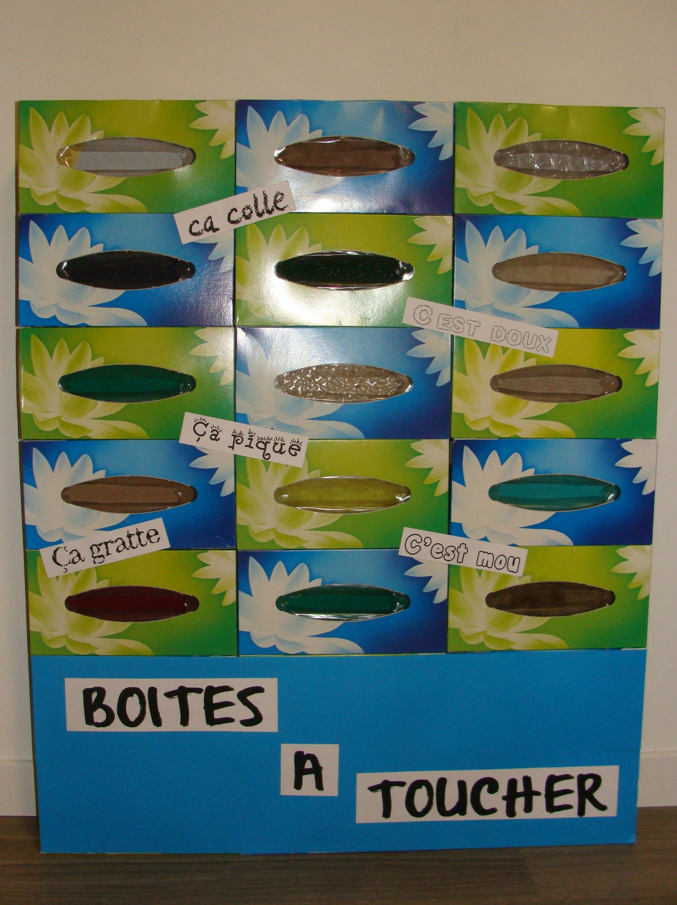
4  10 min  Enseignant et 8 enfants | Objectif de l’atelier : Découvrir l’ouïe  Compétences :  - Etre capable de décrire un bruit familier et d’y associer un sentiment | Atelier d’écoute  Entendre des bruits familiers et donner son ressenti à l’aide de cartes  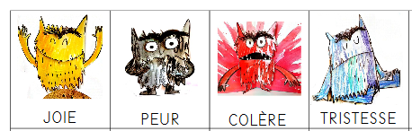 | Clé usb  https://dessinemoiunehistoire.net/wp-content/uploads/2014/02/Loto-sonore-des-bruits-familiers-Extraits-1-%C3%A0-12.zip  4 cartes par enfant

Arts plastiques (1h)

Agir, s’exprimer, comprendre à travers l’activité artistique

Deux groupes de max 15 enfants, 1 enseignant et 3 accompagnateurs:

Groupe | Atelier | Consignes | Matériel | Effectifs
1  Observer et comprendre des images | Regarder plusieurs courts diaporamas  15 mn | Faire reconnaître les différents types d’émotions dans des œuvres | Clé USB | 15 enfants  1 enseignant
1  Observer et comprendre des images | 15 mn  Puzzle de peinture  associer le bonne émotion | Pour chaque peinture, prendre les morceaux de puzzles(cf ; gommette) et y associer la bonne émotion | 9 reproductions de peinture + puzzles+monstres de couleurs | 7 groupes de 2  + 1 enfant  1 enseignant

Groupe | Atelier | Consignes |  | Effectifs
2  Ressentir une émotion | Ecoute  15 mn | Proposer différents morceaux de musiques et les enfants doivent à partir des cartes montrer l’émotion qu’ils ressentent | Clé USB  Des musiques pour travailler sur les émotions  Les cartes (4 cartes par enfant) | 8 enfants  1 adulte
2  Ressentir une émotion | Graphisme  15 mn | Associer le monstre en choisissant sa couleur, sa bouche et ses yeux puis lui attribuer au moins 1 ou 2 œuvres à son émotion | 4 montres de chaque couleurs + bouches+yeux+ 36 oeuvresaness | 8 enfants  1 adulte

